Nota à imprensa

Baixo consumo e alta performance: L 586 XPower conquista mercado brasileiro

L 586 XPower é vendida para grande mineração de minério de ferro
O menor consumo de combustível da categoria
Novas tecnologias aumentam produtividade
Com carga de tombamento de 21.600 kg e consumo de apenas 22L/h na operação de alimentação de moega com minério de ferro, a L 586 XPower apresentou excelente performance. O resultado operacional da máquina, considerando o baixo consumo de combustível e a produção média de 810 toneladas por hora, motivou a compra da máquina pelo cliente.

Guaratinguetá, Brasil, 31 de agosto de 2023 – A primeira L 586 XPower no Brasil passou por demonstrações em Minas Gerais, na operação com minério de ferro. Os dados de seis meses de operação de alimentação da moega neste local constatam o consumo de 22L/h. Implementada para essa operação com a caçamba de 4m³ ela tem movimentado em média 810 toneladas por hora.

“A L586 XPower apresentou uma excelente performance. A versatilidade do sistema XPower que proporciona ao equipamento uma economia e agilidade independente da distância de carregamento, foi um ponto de destaque na demonstração realizada, impressionando o cliente, que ao final da demonstração não hesitou em optar pela aquisição” afirma Julio Ramos, supervisor de vendas de Movimentação de Terra da Liebherr Brasil.

A decisão de trazer uma máquina desse porte para o Brasil foi feita com foco na eficiência operacional que ela entrega para as grandes operações:

“Optamos por trazer a L 586 XPower para o mercado nacional, pois sabemos do ganho potencial que esses clientes podem obter com ela em termos de produtividade e, especialmente, em termos de economia. Sabemos que a redução de custos operacionais é o foco de nossos clientes e que o combustível é responsável por uma considerável parcela disso. Toda nossa linha de pá-carregadeiras entrega o menor consumo de combustível de suas categorias”, afirma Daniel Poll, diretor comercial e de pós-vendas da Liebherr Brasil. “Indo mais além da questão financeira, um menor consumo de combustível significa também uma máquina com menos emissões de gases e, portanto, mais amigável ao meio ambiente”, complementa.

A L 586 XPower foi apresentada ao mercado brasileiro em 2022 e é a pá-carregadeira de maior porte da Liebherr. Com caçamba padrão de 6,0m³ para materiais com densidade de 1,8t/m³ (agregados) e caçamba de 4,0m³ para densidade de 2,7t/m³ (minério de ferro), ela se destaca na operação de minerações e pedreiras e é ideal para as aplicações mais exigentes.

O menor consumo de combustível da categoria é garantido graças ao projeto único da Liebherr, que permite o posicionamento ideal dos componentes, reduzindo o peso da máquina, sem impactar na capacidade de carregamento e carga de tombamento. A L 586 XPower tem peso operacional de 32.600kg e 21.600kg de carga de tombamento.

A L 586 XPower conta com o sistema de translação XPower já consagrado no mercado e que reúne o melhor das duas transmissões: hidrostática para baixas velocidades, reversão e carregamento, e mecânica para velocidades mais altas e longas distâncias. “Com o sistema de translação XPower conseguimos extrair o melhor das duas tecnologias: hidrostática e mecânica, proporcionando ao equipamento agilidade nos deslocamentos e força no carregamento atribuindo assim o melhor equilíbrio em diferentes situações da operação“, afirma Julio.

Segurança

O sistema integrado de monitoramento de pressão dos pneus, a câmera de ré, o sistema de detecção de presença de pessoas quando em manobra – incluindo assistente de frenagem são padrão e aumentam a segurança operacional da L 586 XPower. Além disso, está disponível como opcional a câmera skyview, que permite ao operador uma visão 360º da área de operação, melhorando a segurança operacional e também a produtividade, com a visão total da área de trabalho.

O capô do motor, que se abre eletricamente para trás, garante um acesso livre e seguro a todo o compartimento do motor, uma vez que quando aberto se transforma em um guarda-corpo. Os pontos de serviço são fáceis de ver e alcançar, já que o equipamento conta com uma escada inclinável em 15° para facilitar a ergonomia do técnico ao subir no equipamento. Todos os trabalhos de manutenção podem ser realizados de forma confortável e segura a partir de uma base nivelada no capô do motor.

Conforto

A L 586 XPower conta com balança de pesagem dinâmica de série. O peso do material movimentado pode ser visualizado diretamente pelo operador, no display da cabine. Tanto a elevação e a descida do implemento, como o retorno da caçamba são automáticos e programáveis, o que além de simplificar a operação, aumentam a sua produtividade.

“As pás-carregadeiras Liebherr são reconhecidamente o melhor investimento do mercado. O baixo consumo de combustível e a elevada produtividade proporcionam o melhor custo por tonelada. Mas é importante também lembrar que somos destaque nas questões de conforto, segurança e operacionalidade, proporcionando ao operador uma experiência única”, complementa Julio.

Com a L 586 XPower, a Liebherr Brasil tem em seu portfólio pás-carregadeiras com cargas de tombamento de 9.300 kg a 21.600 kg.
Imagens
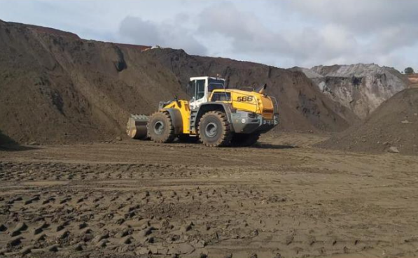
Liebherr-l586-xpower-minério-de-ferro
L 586 X Power: menor consumo de combustível da categoria.
Contato
Tatiana Bielefeld
Marketing
Telefone: +55 12 2131 4640
E-mail: tatiana.bielefeld@liebherr.com
Publicado por
Liebherr Brasil LTDA.
Guaratinguetá/ Brasil
www.liebherr.com

